华东师范大学软件工程专业
2017年软件工程学士学位论文

基于深度神经网络的单面半监督聚类
One-sided Clustering based on Deep Neural Network

姓 名： 蔡璟辉
学 号： 10132510143
班 级： 软件工程系一班
指导教师姓名：__ 王祥丰
指导教师职称： 讲师

2017年 5 月
目 录
华东师范大学软件工程专业 I
摘 要 I
Abstract II
一、 绪论 1
(一) 背景 1
(二) 相关工作 2
(三) 论文组织 4
二、 算法设计与分析 4
(一) 算法设计 4
(二) 优化非线性函数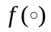的设计 6
(三) 优化的设计 8
三、 实验设计以及结果分析 9
(一) 神经网络的实验设计 9
(二) 实验其他部分的设计 11
(三) 实验结果分析 12
四、 总结与展望 16
(一) 实验总结 16
(二) 未来工作 17
参考文献 18
附录 19
致谢 20

（此目录由WORD自动生成。正文中的各类标题只须更改内容，不要更改格式。最后在本页中右击上方的目录区域，选择“更新域”命令。目录字体为宋体、小四。)

摘 要

许多半监督聚类算法已经利用快速挖掘约束聚类中有用的约束来达到提升半监督聚类算法效率的效果，这类的约束通常是以成对点形式出现的，这种成对点约束具体是指标注两条数据之间关系的一种约束。本文提出了一种由约束限制聚类发展而来的单面聚类理念，也就是一种只保留在同一类的约束信息或是不在同一类的约束信息的聚类算法，并将深度神经网络的思想引入到聚类的训练中。本次实验经历了整个数据挖掘聚类的过程，包括算法的分析、实验的设计、数据的预处理、神经网络的搭建与训练、参数的调节、聚类效果的测试等等，最终实验得到了基于特定数据集的训练好的模型。该算法的实现可以根据数据集的不同，创建出参数不同的相同模型，其具体效果将依数据集的特征而不定，但理论上都可以获得不错的效果。根据不同训练集训练出的模型，可以使用模型进行相关的聚类预测，具体是根据相关关系值的预测以及阈值，进行是否同类的判断，再对同类的关系进行整合，得到整个聚类的结果。神经网络的实现部分运用了MXNet的工具包，完成了自定义的网络结构、自定义Metric函数、自定义数据迭代器等功能，而在最后的数据分析中使用了matplotlib工具包，将损失函数信息以图像的形式表现出来，更加直观明显。
目前该单面半监督聚类算法的实现还有一些局限性，本文最后列出了未来的工作，将在目前的基础上进行优化，使得该算法能在运行效率、精度上都进一步提高，也将提供更多的数据对比，来展示该算法在聚类效果以及效率上的提高。

关键词：聚类，约束聚类，单面半监督聚类，神经网络，MXNet 工具包

Abstract

Many semi-supervised clustering algorithms have been developed to improve the clustering accuracy by effectively exploring the available side information that is usually in the form of pairwise constraints. This paper propose an idea about one-sided clustering which is developed from the constraint clustering. Constraint clustering takes the must-link information and cannot-link information, but one-sided clustering takes only one sided information, must-link information or cannot-link information. We also use the Neural Network to train the model of this clustering algorithm. In this experiment, we use

Keywords: XML, XSL, batch, ‘Win-Win’

（注意：英语中的标点均为半角，英语中不能用。、《》等标点。）

绪论
- 背景
现今，数据的聚类毫无疑问是无监督学习中最重要的问题之一。聚类是将物理或抽象的样本集合在一起，并彼此区分，形成簇。簇是样本的集合，同一个簇中的样本在某些特征上彼此相似，而其他簇中的对象则会有极大的差异。聚类是数据挖掘中很重要的一部分，其应用于机器学习、模式识别、图像分析、数据压缩以及计算机图形学等等方面。聚类在工业界也有相当一部分的应用，例如数据、文本、网页的挖掘，图像处理、社交软件等等。在商业中，聚类也可以帮助从事市场分析的人们从数据库中聚类出不同的消费群体，并挖掘出不同群体内的不同特征，进行更有针对性的销售，也可以对购买的商品进行聚类，来得到商品的推荐效果；在医学界，聚类可以处理医学图像，找到病理特征，达到快速正确诊断；在社交方面，聚类可以分析用户的社交圈，以此进行社交推荐。
聚类并不只是一种特定的算法，更像是一种需要解决的问题。我们可以使用多种多样的聚类算法在不同的应用环境中取得更好的效果，合适的算法以及预设参数都要依靠于数据集以及使用环境的特征。聚类是一种无监督学习，但这并不是说其是一种自动化的过程，而是一种在数据挖掘中不断迭代学习的过程。好的迭代学习需要一个好的开始，所以数据的预处理以及根据前一次实验得到的好的参数将为下一次的实验做出贡献。
正如前文所说，聚类算法是多种多样的。共同的数据集，不同的研究者可以使用不同的模型，而不同的模型中也可以使用不同的算法。目前，比较常见的模型有连接模型、质心模型、分布模型、密度模型、子空间模型、群组模型、基于图的模型。经典的K-means算法就是质心模型中的一种算法，其试图将n个样本分到k类中，将一个样本点归入到最近的中心点所在的簇中，并保证簇内与中心点距离最小，中心点间距离最大。该算法的来源是Lloyd算法，主要是通过循环迭代划分簇以及更新中心点这两步，来得到一个较好的划分。DBSCAN以及OPTICS则是密度模型的两种算法，DBSCAN是由Martin Ester等人于1996年提出的，其将簇定义为密度相连的点的最大集合，将具有足够高密度的区域划分为簇。DBSCAN有两个参数，扫描的半径(eps)以及簇内最少点数（minPts），主要思想是将半径内超过簇内最小点数的点归为同一个簇，并循环迭代。我们可以由此看出，其对参数的要求极高，小小的改变会导致聚类结果很大的差异，而其因为设计到扫描半径，对高维的数据处理的效果也不是很理想。
根据聚类要求的结果不同，聚类也可以分为强聚类以及弱聚类（或称模糊聚类）的形式，强聚类是指每个样本都必须属于恰好一个簇，模糊聚类则是给出每个样本属于各个簇的可能性。
聚类既能作为一个单独过程，用于寻找数据内在的分布结构，也可以作为分类等其他学习任务的辅助工具。聚类可以解决目前标记数据的稀缺，充分利用未标签数据，来找到数据的关系。但这种聚类结果是不带标签的，因此其实用价值有所下降，于是我们想到，如果可以利用少部分的标记数据，以及大量的未标记数据进行聚类后得到聚类簇以及相应标签是最好的。
没标记的数据的价值其实早就被学者们发现并希望利用，但当时考虑这样的样本比较困难。半监督学习是介于全监督学习与无监督学习之间的一种学习方式。随着统计学习技术的发展，半监督学习才开始正式起步，并迅速成为了一个机器学习领域的研究热点，这波热潮主要有两个原因，一是机器学习的研究者也很快发现加入小部分标签数据可以显著提升效果，二在机器学习的主要应用领域，例如：医学图像、视频监控、图像分割等等，为数据添加标签的成本会非常高，需要一个非常专业的专家或是进行一次昂贵的物理实验得到结果。因此，如果能利用小部分有标签数据以及大部分的无标签数据将节约非常可观的成本。半监督学习可以被归为两个主要类型：归纳学习以及直推学习。前者是从部分已知标签的数据集中创建出一种归纳性的对应函数，之后再有未知的数据输入后，就可以经过相应的方法，得到其聚类。而后者则是利用部分已知的数据集直接在未来测试数据上打标签。
按照目的的不同，半监督学习主要由半监督分类和半监督聚类组成。在半监督学习发展的早期，分类技术的主要是全监督下用带标签样本训练出一个分类器，之后再利用未标注的数据放入训练不断提高训练集上的精确度，就这样不断执行直到收敛。另外一种很主流的方法是实现基于图的半监督学习方法，例如拉普拉斯支持向量机（Lap-SVM）以及拉普拉斯对偶支持向量机（Lap-TWSVM）。拉普拉斯向量机利用图的拉普拉斯矩阵来获得训练集的几何信息并对多种多样的抽样方法提供扩展。而对偶拉普拉斯支持向量机则是同时训练标签以及无标签数据。这两个方法都有一个缺陷，那就是计算消耗非常大。
半监督聚类是利用极少量的带标签数据改善聚类结果，提高聚类算法的效果。半监督聚类算法可以分为基于约束与基于距离的两大类，以及将这两种方法融合的第三类。
基于距离矩阵的聚类算法的本质是采用某种距离度量来描述两个样本之间的关系，而这个距离的选择就是难点所在，而半监督学习下，就是用来学习一个满足给定约束下的用以聚类的合适的距离。近些年在这方面的工作主要有，聚类算法与学习潜在似然矩阵的结合，联合聚类与距离矩阵的学习，连结拓扑结构的矩阵学习，核方法的距离矩阵学习，使用增量方法的基于margin-based聚类等等。这类算法首先从给的成对点约束中学习到一个距离矩阵。之后从学习到的距离矩阵中得到一个线性转化，用这样的线性转化生成需要被聚类的样本点的新向量。最后将这种样本点的新向量根据目前已有的基于距离的聚类算法进行计算得到最后的向量。
而基于约束的算法也是目前极其常用的一类算法，也是本篇论文将继续研究下去的，（半监督聚类的若干新进展）半监督聚类方法中所使用的极少量标注数据，最常见的就是这对数据属于或不属于同一类的约束关系，因为这种标注数据相较确认样本属于哪一类要简单的多，所以其节省的成本也是不可估量的，这种约束关系的引入是由Wagstaff等人提出的，我们称之为约束聚类。||到这里为止||如今也正兴起这种约束聚类的研究，其原因除了标签数据的昂贵，也是因为这些约束通常是建立在行业的背景知识上的，而更好的利用这些约束条件，可以改进我们的聚类结果。约束条件的通常形式为must-link(ML) 与cannot-link(CL)，must-link(ML)代表两个样本一定属于同一个簇中，而cannot-link(CL)则要求两个数据样本不能出现在同一个簇中。这种约束聚类的方式提升了聚类的效率，也使得基于约束聚类的算法开始兴起，例如COP k-means方法以及各种由k-means算法改变而来的半监督聚类算法，而半监督聚类也因其有部分信息，成为了半监督学习中的重要问题。

- 相关工作
（半监督聚类的若干新进展）半监督聚类算法目前已经投入到应用领域中，并在诸如生物信息处理、文本分类、图像处理等领域获得不错的结果，而在边缘检测、GPS道路检测中也取得了很好的效果。例如，Sriparna Saha发表的关于脑部CT图切片问题的论文中，就利用了半监督聚类的方法。脑部图像分割的目标是将脑部图像分成不重叠的不同脑部区域的多个结构。磁共振图像的图像可以展现出许多疾病的特征，也已经有很多的应用可以根据切割好的图像进行诊断，然而这种切割却是比较困难的。这领域之前其实已经有全监督学习和无监督学习涉及，但是基于全监督的算法因为全监督学习对数据要求过高，而无监督学习则因为缺少标签信息很容易陷入局部最优，所以开始采用半监督学习来改善分类效果。该算法的效果在最后与多种图片分割的技术例如模糊C-means算法，期望最大算法以及一些近年的多目标聚类算法，MCMOClust技术，Fuzzy-VGAPS聚类技术的比较中，取得可见的不错效果。这代表一个大趋势，在无监督还不能达到很好效果的现在，半监督学习会是解决现实问题的主要方式。
背景中提到大多数半监督聚类算法可以分为两类，约束聚类和基于距离矩阵的半监督聚类。约束聚类的核心思想是直接将成对的约束加入到目前的算法中。这其中就包括由Wagstaffs首先提出的强约束聚类算法（Wagstaff et al.,2001; Shental et al.,2003; AIlab & Benabdeslem, 2011），其要求考虑所有的成对约束，而弱约束聚类算法（Basu et al.,2004; Lu & Leen,2004）则通过在聚类结果添加惩罚项来做到，这个惩罚项主要和相互独立的约束的数目有关。
基于约束的半监督聚类方法(Constraint-Based Semi-supervised Clustering Method,CBSC)是一种结合行业相关的约束或是数据集规定的约束来进行聚类的方法。这种聚类算法通常是找到满足前文提到的must-link以及cannot-link约束的簇，而当找不到满足这类的约束的聚类时，有些会抛弃这个问题，拒绝返回聚类结果，有一些会试图缩小约束的数目来找到一个这样的分类。这两种方式各有优劣，前者更为精确，但是适应兴较差，这种方式和前文提到的强约束聚类算法很类似，而后者更符合现实中通常的情况，可以返回一个较好的结果，与前文中的弱约束聚类算法很相似。同时这类约束聚类算法以改造k-means算法为主，例如WagStaff提出的COP k-means算法，其算法的主要贡献便是开发出了一种可以结合在最底层约束中提供相关问题背景知识的k-means算法的变体，并在多个数据集上都展现了很好的效果。此类的算法还有Renato Cordeiro Amorim Birkbeck等提出的增强k-means算法，这种方法在约束条件少而正确时会有很好的效果，然而，如果约束增多甚至出现错误，又或是样本变大时，其效果就会变得很差。
为了解决相关的问题，学术界开始对约束聚类算法中的约束开始进行研究。现实数据中的约束信息往往不止must-link和cannot-link，还有标签信息。标签信息与成对约束信息是单向转化的，标签可以利用划分成为点间的约束信息，然而两点的约束并不会形成标签，如果抛弃了这种标签信息，那么显然对聚类结果是不利的，所以诞生了基于Consistency算法的混合约束的半监督聚类方法（Hybrid Constrained Semi-Superviesed Clustering Algorithm）||一种混合约束的半监督聚类算法||使得标签与成对点约束信息都能更好的用于聚类结果中，而为了使聚类效果更好，会优先使用约束中距离更远的成对点，这种约束更有指导信息。同时还有对聚类不纯度的探测计算，以此来应对约束中的噪音导致聚类效果下降的问题。
考虑到现实生活中，限制聚类中的信息通常会只有must-link(ML) 与cannot-link(CL)其中的一种。比如，在社交网络中，聚类一个首要的应用就是通过社交网络进行对用户的社交团体进行分析。如果我们将用户的身份以及其与他人的社交连接作为一种成对点约束的话，那么这就是一个只有连接信息而没有不连接信息的约束聚类。同样的，在商务平台上也通常只有根据特点而产生的商品和商品之间的正向关联，或是根据购买记录产生的用户与商品间的正向关联。因此，我们试图只用限制聚类条件中的一种条件，也就是只用must-link(ML) 与cannot-link(CL)其中的一种，这种设计更符合现实中的某些情况，所需要的聚类的算法将更为的简单，其效率也可能更高，因为约束条件的简化，避免了冲突、降低了复杂度的同时也能保证高效的正确率，这种思想也就也是就是本文所说的单面聚类（One-sided Clustering）。

- 论文组织
论文主体将分为四章，分别为绪论、算法设计与分析、实验设计与结果分析、总结与展望，另外还将于附录中展示部分实验代码，以供研究者进行论文重现。其中，绪论中将介绍聚类算法、半监督聚类算法的大概原理以及应用。在相关工作一栏中将介绍目前国内外关于半监督聚类研究的相关进展。
论文核心部分将从该聚类算法的算法设计、实验设计与结果的模块详细的讲述这个聚类算法的优势以及实际应用中的效果。在算法设计模块中，将给出算法的具体输入输出，计算方式，以及求解该问题的方式以及想法。在实验模块中，将给出该聚类算法的神经网络设计，神经网络的参数初始化内容，数据集的预处理等内容，并在结果分析中带来各个训练模块的收敛情况，以及总的聚类效果。
本文在之前工作上的最大改进为在约束聚类方法上进行改进，只保留其中的一种约束，具体实现时保留正向关联信息，因为现实环境下，并不能得到极多的反向关联信息，考虑反向信息可能反而对聚类的效果产生不好的影响。与此同时，原先的数学建模描述成对点之间的关系是基于线性的变换，而我们则将神经网络的思想引入，将成对点之间的关系以一种非线性的关系来表达，在通常情况下，结果与特征的关系不会是线性相关的关系，因此这种改变进一步的降低该聚类算法的损失函数，提升我们聚类的准确性，改善聚类的效果。
本文的下一步工作将是用更多的数据集测试效果，并改良神经网络的网络结构，更好的应对数据集的特点。例如，目前子网络采用的MLP的神经网络结构，为更好应对图片信息，可以改造成CNN网络。更贴近数据集特点的神经网络可以提取出更好的特征，这种特征会使得聚类的效果更加理想。还有一些次要的改进将在文章最后的未来工作中详细介绍。

算法设计与分析
- 算法设计
    - 输入：
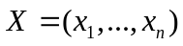：n个需要被聚类的点，其中xi为1 * d维
: 聚类的数目
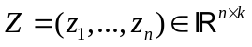：的前个左奇异向量，其中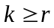
单面聚类（One-sided constrains）：
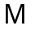：must-link 约束的集合，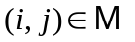代表着和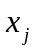一定是在同一个簇中；或是
：cannot-link约束的集合，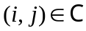代表着和一定属于不同的簇中。它们可以建立一个对称相似矩阵：
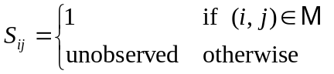
或是
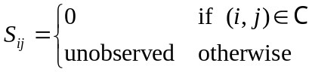
    - 目标函数
首先，我们先来介绍基于线性变换的聚类算法，也是我们实际算法的原型：
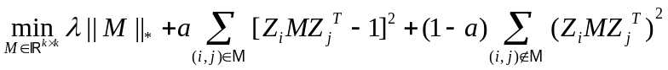
这是一个简单的只有正向成对点关系的损失函数，因为其建立在存在很好的平衡了相似矩阵的横轴、纵轴的强假设上，换言之也就是中所携带的这些特征都必须非常完美，可以使得
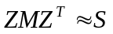。
然而，基于线性变换得到的Z并不能在实际应用中获得很好的效果。因此我们将基于线性变换的Z修改成为基于非线性变换的，于是我们的优化问题转化为：
，其中是一个输入为维特征向量，输出为维特征向量的非线性函数。我们希望得到的结果为
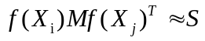,
这样我们的损失函数的值就将控制的比较低，从而更容易得到不错的结果。
从聚类的角度看，该问题的损失函数（不考虑单面聚类）也可以写为：
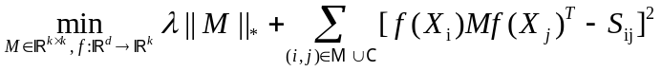，
而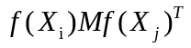的值将作为一个基准，我们将设定一个阈值，如果高于阈值，我们就认为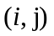是一组相关的成对点。
    - 优化方法
针对优化问题（2），我们决定采用AMA（Alternating Minimization Alogorithm）的方法，交替优化问题中的两个变量。将优化问题（2）转化成两个子问题
- 当确定时，优化非线性函数,具体的优化问题为：
。
- 当调整完毕收敛后，通过解决一下优化问题来得到：
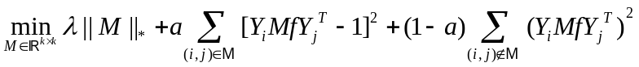，
这其中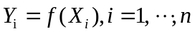
    - 算法总设计
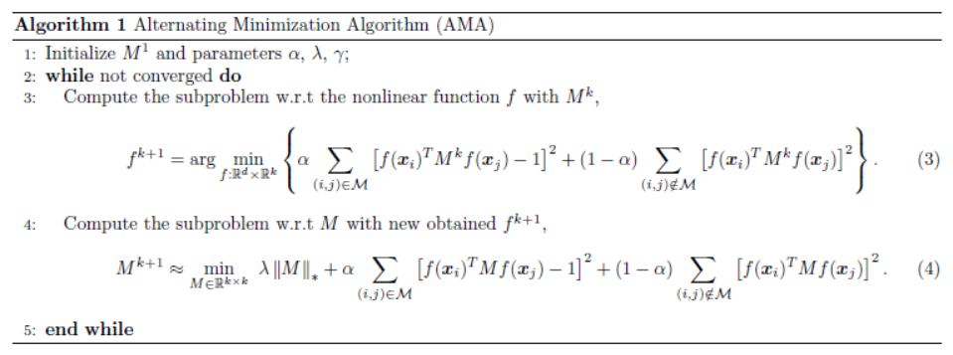

- 优化非线性函数的设计
求解这一部分的优化问题，我们引入了深度学习的思想，利用神经网络来计算这个优化问题。由于优化问题（2）中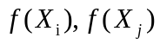使用的是同一个非线性函数，所以我们使用了孪生网络（Siamese Network）使得对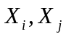执行的非线性映射是相同的。
Siamese网络是一个曾经用于笔记识别的网络。其主要的架构由两个共享权值的网络以及一个决策网络组成，如图2-2-1所示。
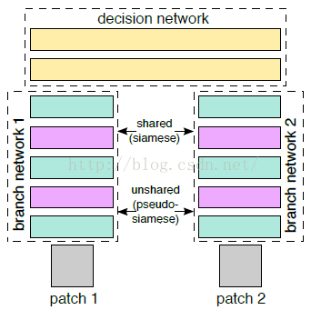
图2-2-1 Siamese网络结构
Figure 2-2-1 Structure of Siamese Network

其原理是对patch1、patch2分别送入branch 1，branch 2进行特征提取，然后再对两个网络提取的特征向量做相似度的比较，也就是计算损失函数，以此进行对网络的训练。其中的两个子网络的设计是可以修改的，例如，在Yann LeCun的论文Learning a Similarity Metric Discriminatively,with Application to Face Verification中，子网络的设计就是同一个的CNN模型，同样的参数，进行卷积提取图片特征、池化等操作，如图2-2-2所示。
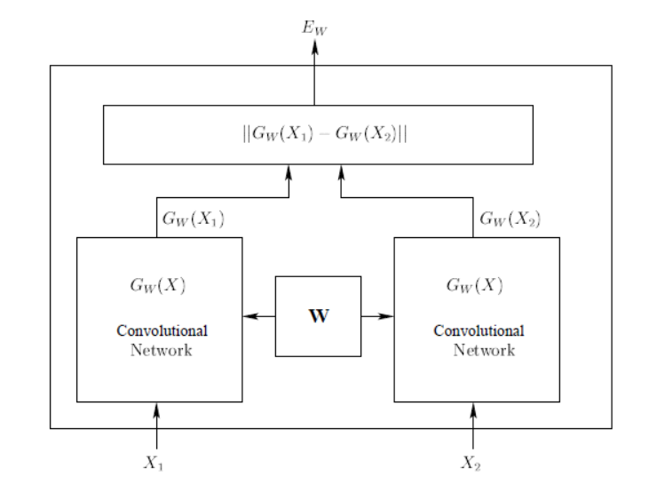
图2-2-2 子网络为CNN模型的设计
Figure 2-2-2 The Design of the CNN Network in Siamese Network

而我们的网络设计则是如图2-2-3所示。首先，我们的输入是一对点的信息，以及他们是否同一类的信息，这一对点的信息，将分别送到两个共享权值的神经网络中进行特征的提取，点的信息将由原来的d维压缩到特征向量的k维，这两个神经网络共享的权值将确保两个网络使用同一种提取特征的方式。之后将两个特征向量与M进行叉乘计算，按照我们前文提到的损失函数的设计，计算两者的相似度，训练网络。与控制两个子神经网络的参数向量相关联的损失函数的梯度，则是通过反向传播的方式得到的。为降低复杂度，我们设计的子网络是MLP网络。
图2-2-3 优化的网络设计
Figure 2-2-3 The Design of the Siamese Network to optimize

- 优化的设计
优化的损失函数为：
这个优化问题可以用求解近似的闭式解的方式进行计算，这种计算方式为Fast Randomized Singular Value Thresholding for Nuclear Norm Minimization中提到的FRSVT方法，是一种求解针对带核函数的优化问题的计算方法：
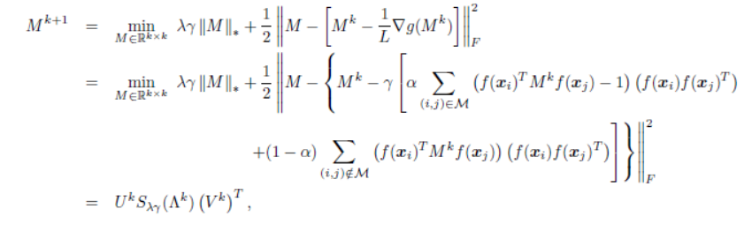
其中的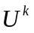和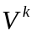分别是下述问题的左奇异值矩阵和右奇异矩阵：
且：
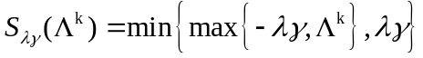

实验设计以及结果分析
- 神经网络的实验设计
    - Siamese网络的设计
具体网络设计如图3-1所示
图3-1 Siamese网络结构
Figure 3-1 Structure of Siamese Network
从上图可以看到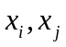分别送到两个相同结构的分支网络中。分支网络是一个简单的多层感知机（MLP Network），也可以称为前馈人工神经网络（ANN）。多层感知机的作用是将输入信息映射到合适维度的输出上，MLP包括多层的节点，第一层为输入层，最后一层为输出层，其他层为隐层，层与层之间是全连接的关系。除了输入的节点，其他的节点都是神经元，拥有一个激活函数。MLP网络使用反向传播的方式来训练网络，可以达到非线性变换的效果。本次实验中MLP网络的具体设计如图3-2所示:
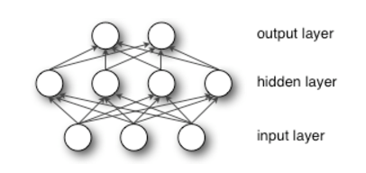
图3-2 MLP神经网络具体设计
Figure 3-2 The Design of the MLP Network
其中有两个全连接层，一个激活函数层，激活函数层设置了Dropout，以避免过拟合。激活函数使用的是ReLu(Rectiified Linear Units)。选择ReLu作为激活函数有两个原因，一是在于其克服了梯度消失的问题，二是其加快了训练的速度。
两个分支网络共享着权值，也就是说两个网络是共同训练的，可以使得i,j两个对等输入数据经过的非线性映射也是相同的。
之后，经过了最后一层为k个节点的输出层，维数由d转化为k，与输入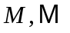一起被输入到我们的决策网络中。决策网络具体设计为先与进行矩阵乘法运算得到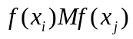，在进行数值加减以及平方的运算得到最后的损失函数。Siamese神经网络将不断训练迭代，最小化这个损失函数，并找到对应最优化函数。
网络代码实现使用的是MXNet的包，MXNet是一款支持GPU运算的深度学习包。

    - 神经网络的参数初始化
神经网络的参数涉及第一个全连接层的参数、第二全连接层的参数、num_epoch、batchsize、。
第一个全连接层的参数与第二全连接层的参数将采用默认的初始化，并随着网络的训练不断更新，在训练完毕后将被保存在参数文件中，以供之后调用。
参数num_epoch是每次训练中数据集迭代的次数，根据前期实验的经验，函数于300次迭代时收敛，因此选取num_epoch=300作为初始化参数，具体的分析将在实验结果分析的部分展示。
参数batchsize选取64，也是为了既保证速度，也保证不会陷入局部最优。当训练集维数增大时，可以考虑适当加大batchsize提升计算损失函数的速度，增大batchsize其实是增大放入神经网络中的矩阵的行数，而在进行矩阵计算时，其时间消耗较少，如果batchsize较小，则会多次进行小型矩阵的矩阵乘运算，其时间开销自然会很大。
第一次的初始化为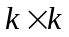维数值为0或1的矩阵，之后的初始化则是利用优化得到的结果进行初始化。事实上从公式的角度更应该算作一种输入，但是因为MXNet提供的功能问题，所以我将其放入参数中作为参数输入到神经网络中，而在神经网络的设计中我将的输入层的学习率（lr_mult）设置0，这代表着在神经网络的训练过程中，这个参数将不进行更新，于是在第一步中就将只优化两个子网络共享的权值，分别为第一层全连接层的参数以及第二层全连接层的参数。

    - 神经网络输入的预处理
神经网络的输入包括、、isinM。其中isinM是由得到的判断元组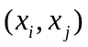是否在中的值，1为在中，0为不在中，而则是根据数据集的Label信息按照一定概率生成的。、是将数据集循环遍历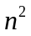遍（为数据集的维数）得到的的组合。作为神经网络的输入，为了加快运算速度，batchsize个、、isinM将打包成为一个Batch作为神经网络的数据迭代组进行批量处理。

- 实验其他部分的设计
- 损失函数计算设计
本次实验中总共有三个损失函数：训练的损失函数，计算的损失函数、与主损失函数。其中训练的损失函数在神经网络的决策层进行计算，而后两者比较相似。其中，有一项关于的核函数求解。本次实验中采用的为numpy包中带有的奇异值分解函数，因为的维数与希望分类的簇数比较接近，不会很大，因此对其执行奇异值分解不会有很大的开销。例如，实验中的MNIST数据集，因为手写数字数据的标签只可能是0-9，所以我们可以将希望分类的簇数设置为10，就会是(10,10)维的数据，不会对矩阵分解造成麻烦。核范数近似于矩阵奇异值的和，所以我们对中的对角线元素进行求和，即可得到核范数。主损失函数的其他部分的主要设计为先进行是否是同一簇的判断，如果属于同一簇，那么计算预测值与1的欧式距离；如果不属于同一簇，那么计算预测值与0的欧式距离。最后将所有点的数据相加，得到主损失函数的值。
主损失函数值可以用来判断训练的好坏，也可以用来判断更新的好坏。分别比较更新前后的损失函数值以及更新前后的损失函数值，就可以判断本次训练的好坏。

- 求得M最优解的设计
如算法设计中提到的，我们将求解M最小值的问题转化为了类似子问题进行求解，求得子问题的闭式解。但由于子问题的解为约等于使损失函数最小的M的值，因此需要在每次求M的最优解时也需要多次迭代的操作，因此，我们设立了一个循环，不断执行，在关于M的损失函数收敛后再离开优化M的操作，再一次开始优化的操作。
该问题的具体算法以及转化为相关子问题的过程已经在算法设计时谈过，在具体实现方面，我们利用重新搭建新的神经网络如图3-3所示
图3-3 预测神经网络的结构
Figure 3-3 The New Neural Network for predict
因为我们在M的计算中我们只需要这样一个映射，而原先的网络预测的结果会是数据的损失函数值，因此实验中我重构了这样一个网络。事实上，这个网络的结构即是孪生网络中子网络的结构，之后我们将训练得到的参数放入这个新的网络中，并将输入的类型绑定，将是否训练网络的参数设置为否，就可以实现的功能。

(三) 实验结果分析
- 训练结果分析
的损失函数如下图3-3所示
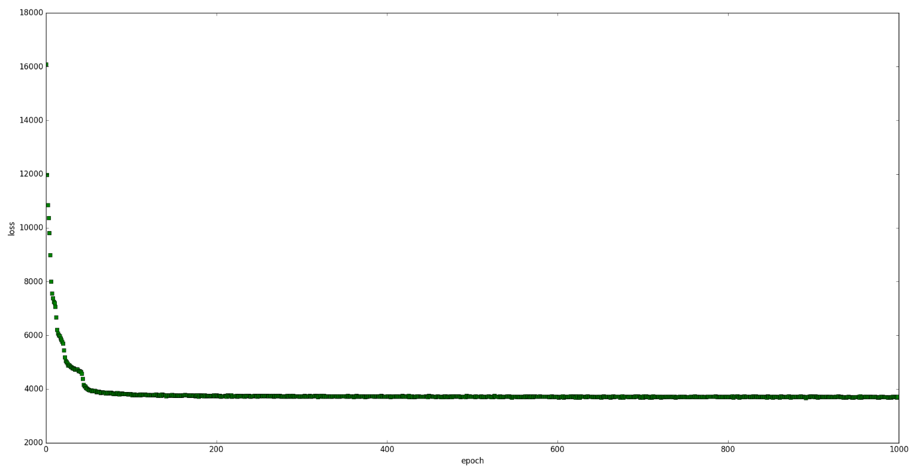
图3-3 的损失函数
Figure 3-3 The Loss function of
这是实验试验阶段得到的损失函数下降图，可以看到神经网络在每个epoch间不断下降着损失函数，刚开始的几个epoch对损失函数的下降非常明显，之后趋于收敛。根据图以及数据的显示，我们可以看到其在300-400个epoch中就已经趋于收敛，下降的不明显。正因如此，我们将前文提到的神经网络的num_epoch参数设定为300。下图3-4 为正式实验阶段第一次神经网络对进行优化时的损失函数下降图，其特征也与实验试验阶段的特征相符合。
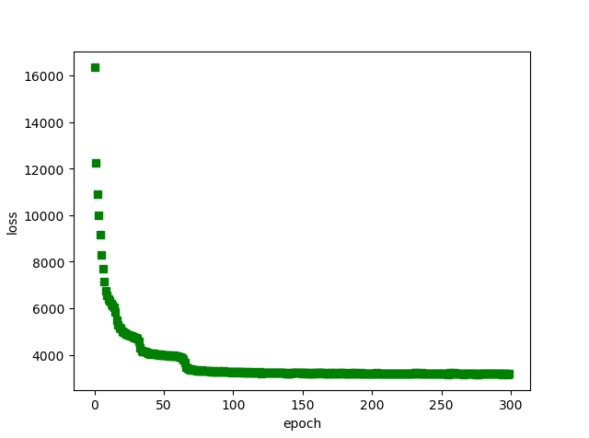
图3-4 Epoch数为300时的损失函数
Figure 3-4 The loss function of when num_epoch equals 300
而进行横向对比，我们可以看到所有的损失函数都有类似的特征，在一次训练中随着epoch的增加，其损失函数不断降低。而在多次训练的迭代中，则随着迭代次数的增加，其初始化的损失函数值也在不断下降，初始值的下降主要体现的是收敛的效果对训练的帮助。不同迭代间最终收敛的函数值也在不断降低，这一步则体现出最终损失函数的不断下降。图3-5为多次迭代下最终大约收敛值的比较图
图 3-5 横向比较的损失函数图
Figure 3-5 The Convergenced Value of between Iterations
从图3-5中可以看到多个迭代间损失函数的变化，随着迭代次数的增加，之后迭代的损失函数的曲线基本都位于更下方。
- 训练结果的分析
由于我们为了确保与的在各自的迭代中都收敛到最小值，因此我们对也进行了多次迭代求最优解的操作。下图3-6是在Lamda取1，Gama取0.2时获得的关于的损失函数的下降图像
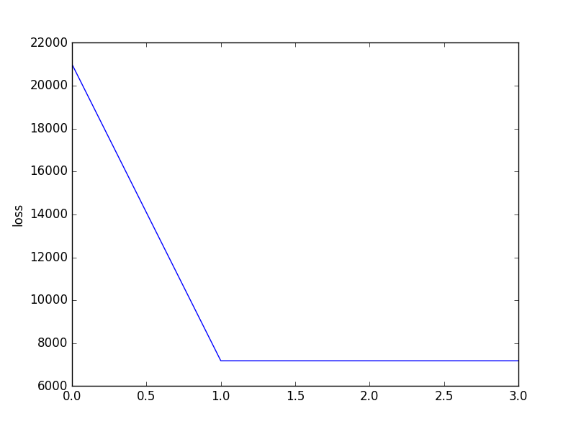
图3-6 第一次优化时的损失函数图
Figure 3-6 The Loss Function of at the First Iteration
从图中可以看到，在执行了第一次优化后关于迅速求得最优解，并恒定于最优解。之后几次的损失函数将趋于平稳，甚至不再改变，这意味着在这一步中不改变，而这也会使得收敛，并导致总损失函数收敛。图3-7 为多次优化时求得损失函数的图片，对多次迭代下的进行横向比较。
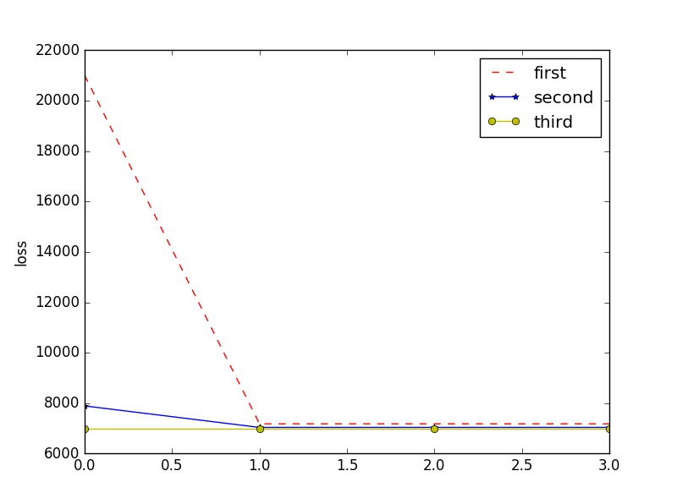
图3-7 多次迭代下关于的损失函数图
Figure 3-7 The Loss Funtion of among Multi-iteration

从图中可以看到第一次下降的坡度非常厉害，这也与初始化的时采用的是完全随机的0，1初始化有关。而再之后的几次对求解最优化问题时，对的优化就相对较小了。因为求解通常会在前几次便趋于稳定，因此我们将求解的迭代次数控制在了n次，因为M在n次时已经趋于平稳收敛。但是从这张图上可以看出，多次迭代优化的效果不够明显，这是实验中存在的问题，目前的实验还是将新的放入神经网络重新学习，抛弃了上次的结果，将此处修改可能可以得到更好的结果。

- 总训练结果的分析
总训练结果的损失方程如下图3-8所示
图3-8 总损失函数图
Figure 3-8 The Main Loss Function

由图中我们可以看到总的损失函数在稳步下降，并趋于收敛。我们最后取优化后得到的关于神经网络的参数，可以重构网络，得到的映射，以及最后优化得到的，构建一个新的网络进行预测。当预测结果大于阈值0.7时，我们判断数据集内的第i条与第j条属于同一类。
图3-9为聚类准确度的值
图3-10为聚类效果图

(四) 实验环境配置
本次实验使用到的硬件包括：
CPU处理器：Intel Core i7-4720HQ四核处理器
显卡：GTX970M

实验涉及软件包括：
代码语言：Python
编程软件：Pycharm
工具包：Numpy, MXNet, matplotlib，Anaconda整合包
数据集：MNIST手写数字数据集

总结与展望
- 实验总结
在本篇论文中，我们构建了一个基于深度神经网络的单面半监督聚类的框架。我们的主要思路是将约束聚类中的双向的约束条件限定为单向，因为现实中通常只存在单向的约束条件，并使用基于这种思想的聚类算法，之后再将聚类算法中的线性变换转化为基于深度神经网络的非线性变换。用训练出来的模型，进行未来数据的预测，如果两者的相似度超越阈值，则认定两个相关联。我们的核心思想则是利用交替优化方法(AMA)分别对损失函数里的两个变量进行优化，并对两个子损失函数用不同的方式进行迭代优化，最后得到一个总损失函数的最优值以及达到最优值的参数：非线性映射函数、M。这些参数便是预测所用模型的参数。
基于以上的理念，搭建实验，进行数据预处理以及训练、预测。本次实验最终得到的结果收敛，损失函数最终收敛于x,聚类的正确率达到了n%，聚类效果还不错,符合实验预期，从实验中可以看到神经网络的引入以及单面半监督聚类算法在MNIST数据集上有着不错的效果。其时间消耗上主要与神经网络训练的部分有关，迭代次数的增加以及batch_size的减小都会使得训练的周期变长，但是精度的提升比较小，因此本次实验中设置的迭代次数以及batch_size都是趋于收敛后立刻就停止，开始下一步优化，以节省训练时间成本。
- 未来工作
    - 本次实验中在循环迭代优化M之后，将M作为参数输入到神经网络中，重新开始训练，并没有加载上一次的模型再进行参数的优化。如果使用上一次的模型，可能损失函数的初始点会比不使用先前模型的损失函数初始点更低，下降速度也可能更快。这个改进没有验证，但是最终的收敛效果应该是类似的。
    - 目前的实验的迭代次数是基于先前实验的经验确定的迭代次数值，该值不具有扩展性，未来将扩展为对损失函数收敛的判断。例如，每50个epoch取损失函数的均值，如果均值下降的总量小于30时，就判定为收敛。也可以根据斜率进行判断，例如，对前后两个epoch做斜率比较，如果连续30个epoch间的斜率小于1/300时，我们就判定该函数已经收敛。
    - 未来实验中将引入gpu进行计算，MXNet工具包是支持Gpu计算的，目前的代码在切换设备后即可使用gpu进行计算。预计的计算速度可以提升50倍左右，具体效果因程序而异。之后将分别使用cpu和gpu进行训练，对比训练速度。
    - 如在前文中提到的，目前孪生网络的子网络结构采用的是MLP神经网络，在未来，将更新为CNN等神经网络的结构，以应对不同数据集特征。也将比对各个神经网络对优化效率，准确率上的影响。
    - 目前只使用了神经网络进行了非线性映射函数的学习，没有对基于线性变换的原算法进行实验，之后可以实现基于线性变换的原算法，并与基于深度神经网络的算法进行对比，展现基于深度神经网络的算法提高的幅度以及效率之间的差异比较。
    - 目前使用的数据集为MNIST手写数字数据集。该数据集为28 * 28像素的图片数据集，标签为0- 9十个标签。因此可以将一条数据转化为784维信息加上1维的标签信息，共785维。MNIST数据量为60000条，而在本实验中因为一条数据为两个数据的组合，因此总数据量达到了60000 * 60000条。未来可以使用其他的公开数据集，展示算法在不同数据集上的效果。也可以使用自行收集的数据集，查看实际使用中的效果。

参考文献
应另起一新页
[1] Stewart Fraser等. C＃Xml入门经典[M].北京：清华大学出版社,2003.
[2] Morrison等.Html与Xml网页程序设计基础[M].北京：北京大学出版社,2002.
[3] 思维科技、胡标. ASP网络编程技术与实例[M].北京：人民邮电出版社,2004.
要求有二十篇以上的参考文献，
其中外文文献两篇以上，
按引用顺序排列。
[4] Nunit官方网站[E]. http://www.nunit.org. 2005.
[5] 微软 Commerce Server 产品概述[E]. http://editblog.csdn.net/msdncolumn/archive/2005/02/25/1663.aspx. 2005.
[6] 陈建勋. XSLT从入门到精通[M].北京： 中国铁道出版社,2002.
中文宋体、五号
英文Times New Roman、五号
参考文献具体格式请参见文件“格式要求”

附录

- 部分函数代码
- model_main函数，用于搭建训练非线性映射函数的模型。

def model_main(k, a):
# 设置共享的参数
fc1_weight = mx.sym.Variable('fc1_weight')
fc1_bias = mx.sym.Variable('fc1_bias')
fc2_weight = mx.sym.Variable('fc2_weight')
fc2_bias = mx.sym.Variable('fc2_bias')
# 搭建对xi进行非线性映射的模型
xipart_net = mx.sym.Variable(name='dataxi')
xipart_net = mx.sym.FullyConnected(data=xipart_net, weight=fc1_weight, bias=fc1_bias, num_hidden=64, name="fc1")
xipart_net = mx.sym.Activation(xipart_net, name='relu1', act_type="relu")
xipart_net = mx.sym.Dropout(data=xipart_net, p=0.2)
xipart_net = mx.sym.FullyConnected(data=xipart_net, weight=fc2_weight, bias=fc2_bias, num_hidden=k, name="fc2") # dimension batch_size*k
# 搭建对xj进行非线性映射的模型,两个模型相同
xjpart_net = mx.sym.Variable(name='dataxj')
xjpart_net = mx.sym.FullyConnected(data=xjpart_net, weight=fc1_weight, bias=fc1_bias, num_hidden=64, name="fc1")
xjpart_net = mx.sym.Activation(data=xjpart_net, name='relu1', act_type="relu")
xjpart_net = mx.sym.Dropout(data=xjpart_net, p=0.2)
xjpart_net = mx.sym.FullyConnected(data=xjpart_net, weight=fc2_weight, bias=fc2_bias, num_hidden=k, name="fc2") # dimension 1*k
# 学习率为0的参数M
m = mx.sym.Variable(name='M', shape=(10, 10), attr={'lr_mult': '0'}) # M k*k
# 开始进行矩阵乘运算，以下为loss 的计算形式
xipart_net = mx.symbol.dot(lhs=xipart_net, rhs=m) # dimension batchsize * k
net = xipart_net * xjpart_net # dimension batchsize * k
net = mx.symbol.sum(data=net, axis=1) # dimension batchsize * 1
# 用于判断是否是同一个类的输入isinM
isinm = mx.sym.Variable('isinM') #dimenstion batchsize * 1
isinmpart = net * isinm - isinm
isinmpart = a * isinmpart * isinmpart # 相当于单个值得二范数
isinmpart = mx.symbol.sum_axis(isinmpart) # dimension 1*1
isnotinmpart = net * (1 - isinm)
isnotinmpart = (1 - a) * isnotinmpart * isnotinmpart # 相当于单个值得二范数
isnotinmpart = mx.symbol.sum_axis(isnotinmpart) # dimension 1*1
loss_function = isinmpart + isnotinmpart
# 将loss_function设为最终loss
ls = mx.sym.MakeLoss(loss_function)
print "模型构建完成"
return ls

- modelfx函数，搭建进行预测时的模型，也就是孪生网络中的子模型。

def modelfx(k):
# 设置参数
fc1_weight = mx.sym.Variable('fc1_weight')
fc1_bias = mx.sym.Variable('fc1_bias')
fc2_weight = mx.sym.Variable('fc2_weight')
fc2_bias = mx.sym.Variable('fc2_bias')
# 搭建网络
xipart_net = mx.sym.Variable(name='data')
xipart_net = mx.sym.FullyConnected(data=xipart_net, weight=fc1_weight, bias=fc1_bias, num_hidden=64, name="fc1")
xipart_net = mx.sym.Activation(xipart_net, name='relu1', act_type="relu")
xipart_net = mx.sym.Dropout(data=xipart_net, p=0.2)
xipart_net = mx.sym.FullyConnected(data=xipart_net, weight=fc2_weight, bias=fc2_bias, num_hidden=k, name="fc2") # dimension batch_size*k
# 返回网络结构
return xipart_net

- fx_minimize函数，用于最优化fx函数。

def fx_minimize(x, val_x, train_label, val_label, self_made_m, M, k, a, batch_size, prefix, iteration, num_epoch, learning_rate):
logging.getLogger().setLevel(logging.DEBUG)
train, test = load_data.get_data(x, val_x, train_label, val_label, batch_size, self_made_m)
print "训练集+验证集生成完成"
# 加载训练网络
net = mlp_model.model_main(k, a)
internals = net.get_internals()
arg_names = internals.list_arguments()
lr_dict = dict()
for arg_name in arg_names:
if arg_name == 'M':
lr_dict[arg_name] = 0
# 第一次初始化时直接训练模型
if iteration != 0:
# 训练模型
# 创建sgd优化器
sgd = mx.optimizer.create('sgd', learning_rate=0.02)
optimizer = mx.optimizer.create('sgd', learning_rate=0.02,
rescale_grad=(1.0 / batch_size))
# 自定义学习率
optimizer.set_lr_mult(lr_dict)
# 开始前向学习
model = mx.model.FeedForward(
symbol=net, # network structure
num_epoch=num_epoch, # number of data passes for training
learning_rate=learning_rate, # learning rate of SGD
initializer=mx.init.Xavier(factor_type="in", magnitude=2.34),
# optimizer=SelfOptimizer,
# optimizer=optimizer,
arg_params={'M': M}
)
# 自定义metric
metric = load_data.Auc()
print "网络加载完成，开始训练"
# 开始训练
model.fit(
X=train, # training data
eval_metric=metric,
# eval_data=test, # validation data
batch_end_callback=mx.callback.Speedometer(batch_size, 600 * 600 / batch_size, iteration=iteration)
# output progress for each 200 data batches
)
model.save(prefix, iteration)
else:
# 第二次初始化时使用加载的模型
model_loaded = mx.model.FeedForward.load(prefix, iteration-100,
num_epoch=num_epoch,
learning_rate=learning_rate,
initializer=mx.init.Xavier(factor_type="in", magnitude=2.34),
)
metric = load_data.Auc()
print "网络加载完成，开始训练"
model_loaded.fit(
X=train, # training data
eval_metric=metric,
# eval_data=test, # validation data
batch_end_callback=mx.callback.Speedometer(batch_size, 600 * 600 / batch_size, iteration=iteration)
)

- mx_predict函数，在加载了训练好的网络后进行对未来数据进行预测结构，输入为xi,返回为f(xi)。

def mx_predict(data, model):
from collections import namedtuple
Batch = namedtuple('Batch', ['data'])
preds = []
k = 10
# 重新设计相同的网络
network = mlp_model.modelfx(k)
my_mod = mx.mod.Module(symbol=network, context=mx.cpu())
my_mod.bind(for_training=False, data_shapes=[('data', (1, 784))])
params = model.get_params() # get model paramters
arg_params = params['arg_params']
# print arg_params
keys = ['fc1_weight', 'fc2_weight', 'fc1_bias', 'fc2_bias']
# keys = ['fc_bias', 'fc_weight', 'fc1_x_bias', 'fc1_x_weight','fc2_x_bias', 'fc2_x_weight']
arg_params = sub_dict(arg_params, keys)
aux_params = params['aux_params']
my_mod.set_params(arg_params, aux_params)
for i in range(data.shape[0]):
my_mod.forward(Batch([mx.nd.array(data[i].reshape(1, data.shape[1]))]))
out = my_mod.get_outputs()[0].asnumpy()
preds.append(out[0])
return np.asarray(preds)

- sub_dict函数，将字典里的内容取出指定key集合的内容，返回重新生成的新的字典

def sub_dict(dic, keys):
return {k: dic[k] for k in keys}

- init_m函数，根据训练数据集的label信息生成完全常量M的信息，用于最后正确信息的生成

def init_m(train_label):
# 初始化一个hashmap
hashmap = {}
for i in range(0, train_label.shape[0]):
# 如果该label不在hashmap中，则将label添加入hashmap中，创建一个list,将该训练数据的index放入list中
if train_label[i] not in hashmap:
hashmap[train_label[i]] = [i]
# 如果label已在hashmap中，则将训练数据的index放入list中
else:
keylist = hashmap.get(train_label[i])
keylist.append(i)
hashmap[train_label[i]] = keylist
# 根据hashmap的信息创建矩阵
arrayM = np.zeros((train_label.shape[0], train_label.shape[0]))
for key in hashmap:
keylist = hashmap.get(key)
for i in range(0, len(keylist)):
for j in range(i, len(keylist)):
arrayM[keylist[i]][keylist[j]] = 1
arrayM[keylist[j]][keylist[i]] = 1
print arrayM
# 返回i,j条数据是否关联的矩阵
return arrayM

- init_m_random函数，根据训练数据集的label信息生成完全部分M的信息，因为常量M是部分正向关联信息，因此以一定概率生成

def init_m_random(train_label):
# 初始化一个hashmap
hashmap = {}
for i in range(0, train_label.shape[0]):
# 如果该label不在hashmap中，则将label添加入hashmap中，创建一个list,将该训练数据的index放入list中
if train_label[i] not in hashmap:
hashmap[train_label[i]] = [i]
# 如果label已在hashmap中，则将训练数据的index放入list中
else:
keylist = hashmap.get(train_label[i])
keylist.append(i)
hashmap[train_label[i]] = keylist
arrayM = np.zeros((train_label.shape[0], train_label.shape[0]))
# 根据hashmap的信息以一定概率创建矩阵
for key in hashmap:
keylist = hashmap.get(key)
for i in range(0, len(keylist)):
for j in range(i, len(keylist)):
if random.random() <= 0.8:
arrayM[keylist[i]][keylist[j]] = 1
arrayM[keylist[j]][keylist[i]] = 1
elif keylist[i] == keylist[j]:
arrayM[keylist[i]][keylist[j]] = 1
print arrayM
# 返回i,j条数据是否关联的矩阵
return arrayM

致谢
在华东师范大学计算机科学与软件学院学习的四年时间，我见识到了一个蓬勃发展的行业。在众多老师的引导下，我对软件行业下各种技术都有了一定的认识，从初入学时学习的C++，之后的C#，Java, Android开发等。这四年里学习的知识，积累的经验都成为了我未来宝贵的财富。在此，我要向教导我的老师们致以由衷的感谢。老师们交给我的不仅仅是知识，还有自行探索这个广袤计算机领域的能力。软件行业日新月异，技术不断发展，这种获取知识的能力远比已有的知识能力更重要。
此外我还要感谢我的导师以及学长，在这次实验中，遇到了很多理论上的问题以及实践中的问题，他们都给予了我很大的帮助。数据的挖掘以及聚类对我来说是个全新的领域，因此，本论文对我而言是个挑战，很幸运有这样优秀的导师以及学长，帮助指导我最终完成了实验与论文，带我走进了数据挖掘的大门。最后再次感谢华东师范计算机科学和软件学院为我提供的硕大的学习平台，让我能接触到最新的知识，为我的未来打下了坚实的基础。

